Человек не знающий и не любящий

свою культуру не уважает культуру других народов.

(Татарская пословица)

Одна из важных задач в дошкольном возрасте - приобретение дошколятами элементарных знаний об истории и культуре своего народа.

В условиях многонационального города идея воспитания детей в духе патриотизма к родной стране и одновременного взаимоуважения к культурным традициям других народов является актуальной и востребованной. Одно из ведущих направлений воспитательной работы нашего детского сада - **формирование духовности, нравственно-патриотических чувств детей дошкольного возраста**. Содержание работы реализуется в различных формах: экскурсии, беседы, игры. Педагогическая практика воспитательной работы последних лет обозначила определенную проблему - недостаточность программно-методического обеспечения для организации работы по направлению нравственно – патриотического воспитания дошкольников, в частности по приобщению дошкольников к культуре разных народов.  Поэтому я разработала мини- макет ***«****Музей быта татарского народа* ***»***

Цель этого *МАКЕТА способствует осуществлению комплексного подхода к воспитанию дошкольников на лучших традициях татарского народа, бережного отношения к культуре народа.*

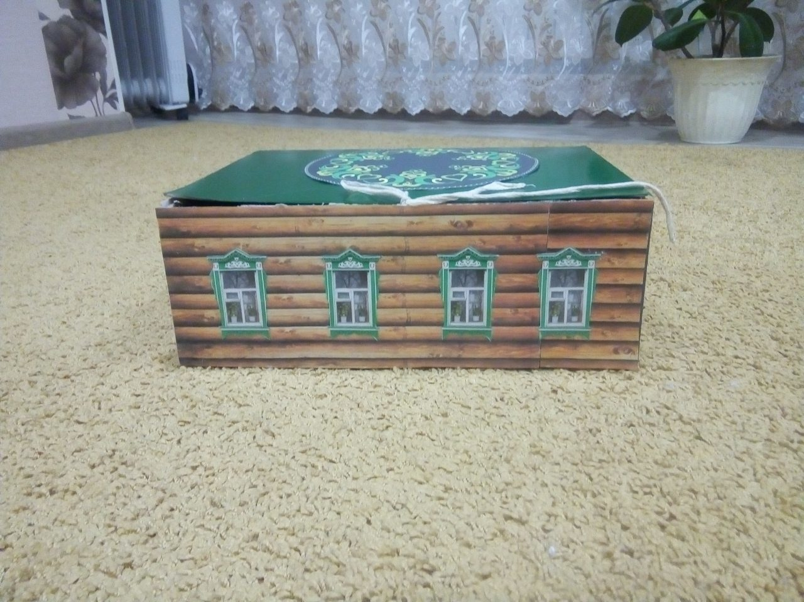

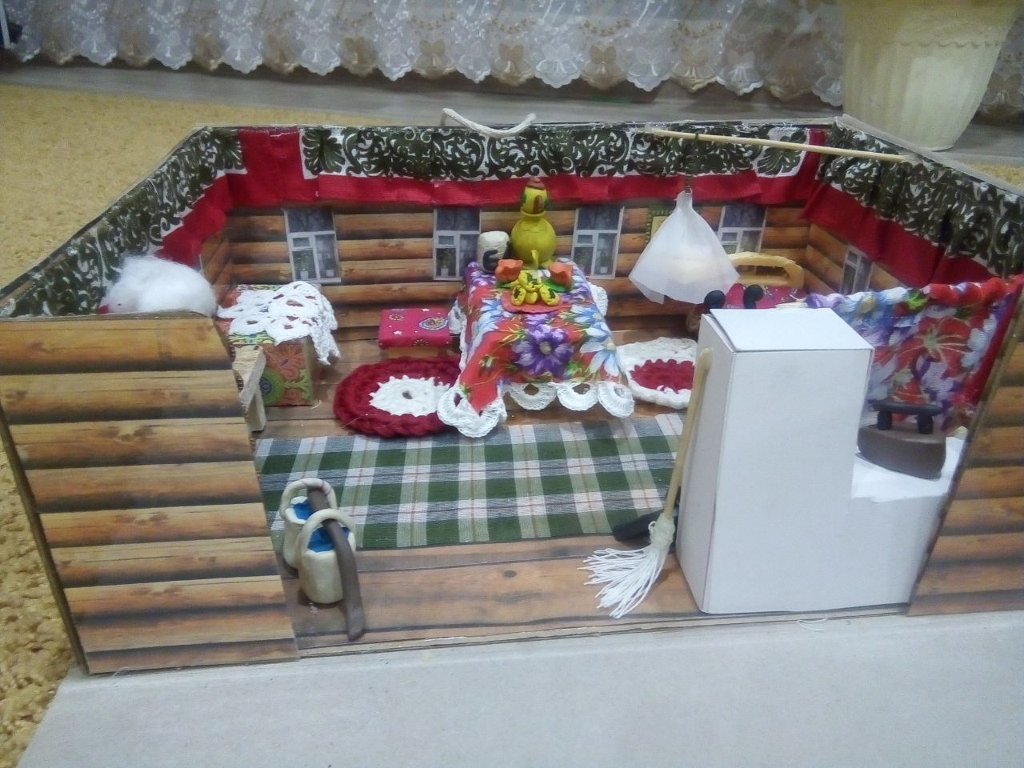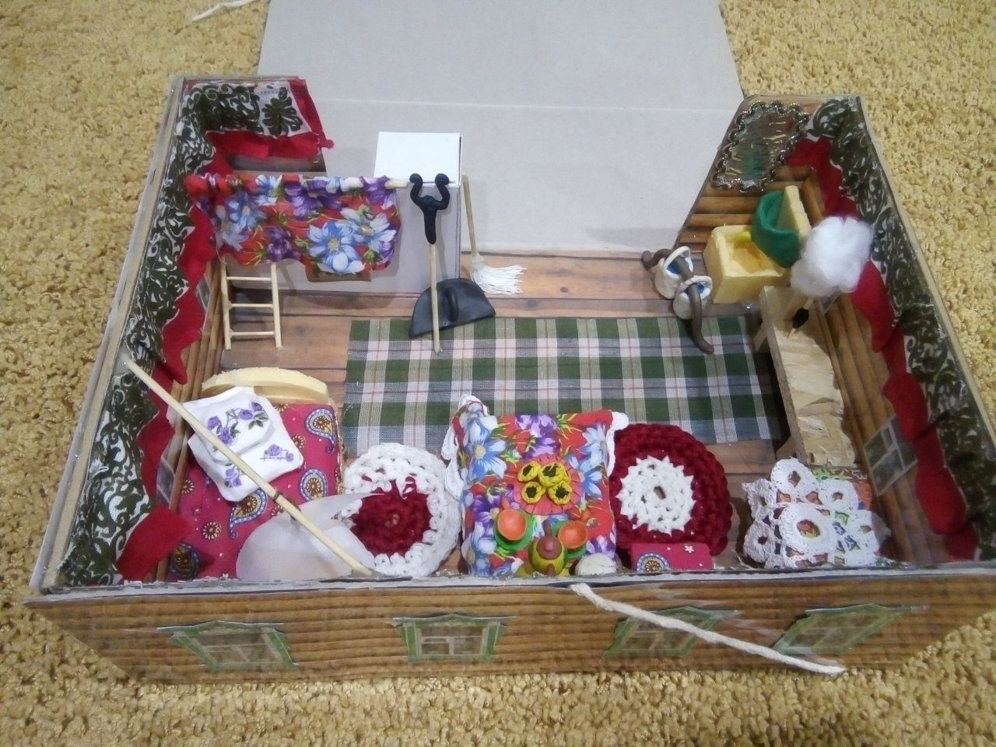

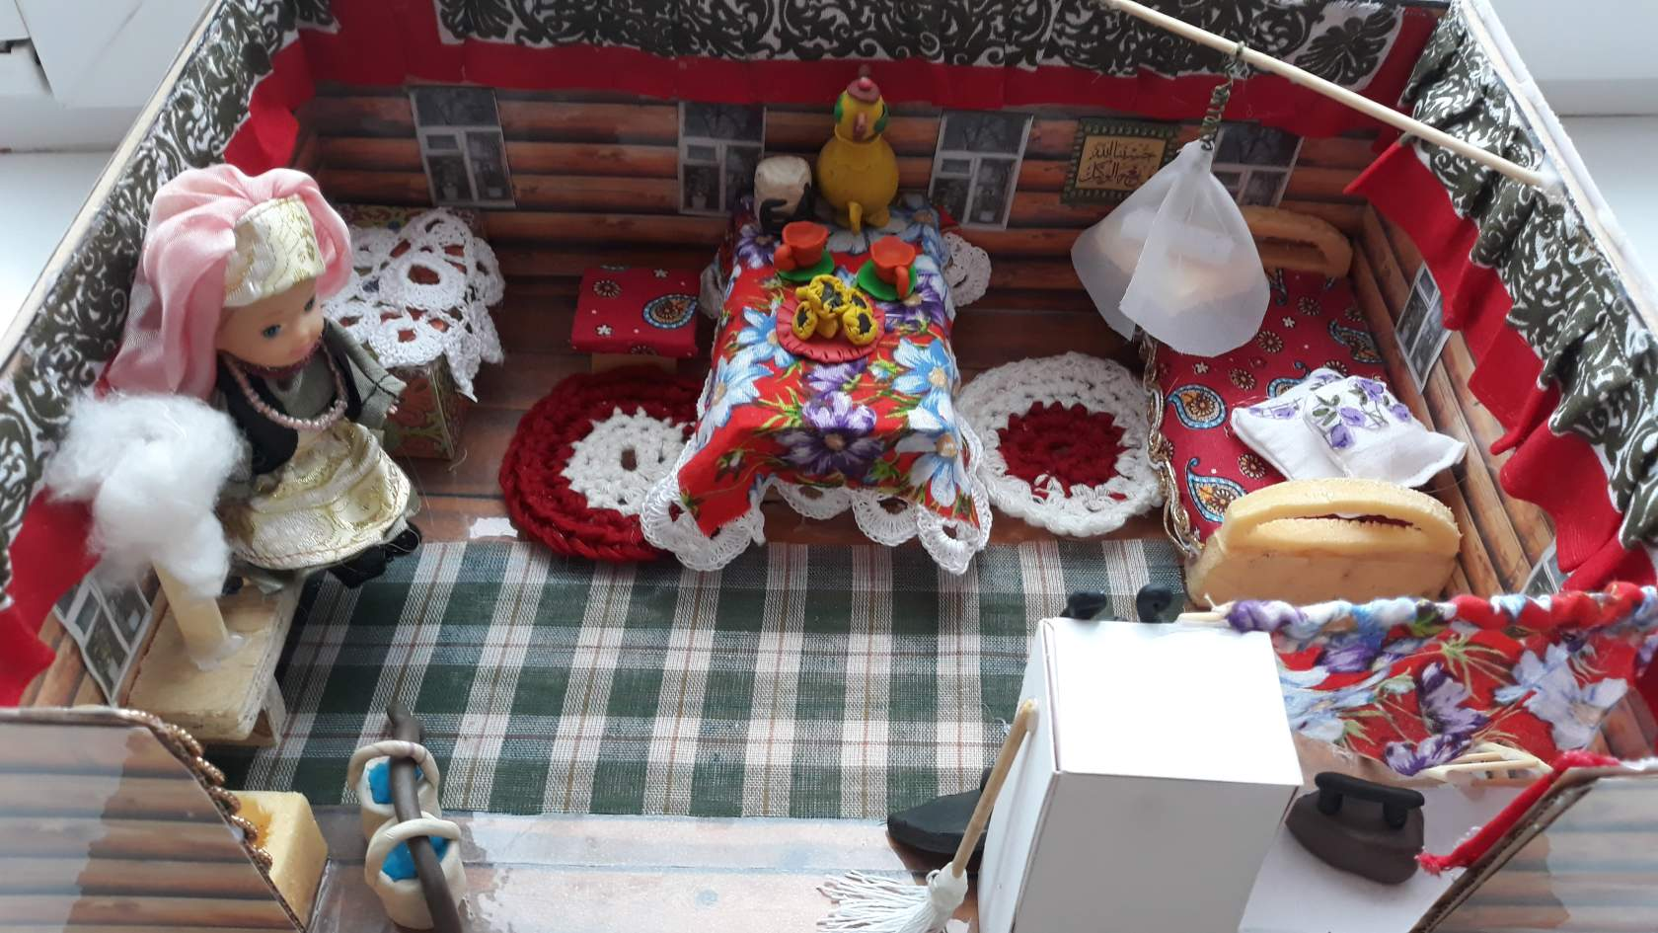

**Варианты национальных игр, используемых при работе с макетом**

**«Печь кормилица»**

Продолжать знакомить детей с устройством избы, с главной ее достопримечательностью- печью. Дать представление о том, что печь в избе выполняла несколько функций: на ней и в ней готовили, заготавливали продукты на зиму - сушили ягоды, грибы, пекли  хлеб, спали, лечились, даже парились, обогревались; о строительстве печи и о секретах печника.   Татарская  национальная  игра: «Буш урын».

**«Бабушкин сундук»**

Познакомить с изделиями женских ремесел, вышитыми салфетками, полотенцами, народными костюмами, домашним убранством. Вспомнить, как называются татарские национальные головные уборы, обувь. Расширить у детей кругозор. Закрепить знания о татарских народных промыслах, и использовании их в украшении быта человека. Воспитывать уважение и **«Посидим у самовара»**

Продолжить знакомить детей с домашней утварью. Дать понятие как в самоваре кипятили воду. Обогащать словарный запас детей: самовар, угольки. Поиграть с детьми татарскую игру «Самовар». Развивать воображение. Воспитывать теплое отношение друг другу.

**«Хозяйкины помощницы»**

Познакомить детей с посиделками в деревенской избе. Дать представление о подготовке к посиделкам (уборка и праздничное убранство избы). Познакомить детей с женской и мужской работой на посиделках: женщины вышивали, ткали, вязали, пряли кружева, мужчины плели из лыка лапти, из ивовых прутьев корзины, вырезали из дерева посуду. Словарная работа: веретено, прялка, клубок, наперсток. Продолжать знакомить детей с фольклором, воспитывать интерес к истории. Игры: « Кто быстрее намотает клубок», «Капкалы»

**"Татарская народная кукла "**

Традиционная татарская кукла делается из шерстяных ниток. Кукле–женщине делают платье в соответствии с требованиями Шариата, которое, как говорится в Коране, «скрывает все, кроме явного». Имен татары и башкиры куклам не дают. Еще для этих игрушек характерно отсутствие нарисованных черт лица, что связано со старинными народными традициями.  
«Все народные татаро-башкирские куклы делалась так, чтобы ребенок мог задействовать свою фантазию и доделать в своем воображении игрушку сам. В русском селе делались похожие куклы-скрутки, они тоже были без лица.